**Урок информатики в 9 классе.**

**Ссылки в формулах. Относительные и абсолютные ссылки. Принцип относительной адресации.**

|  |  |
| --- | --- |
| https://content.schools.by/cache/6b/66/6b66755f9c62401e251cea84320d035f.jpg | ***Кошевая Светлана Николаевна,***  ***учитель информатики***  ***высшей квалификационной категории*** |

**Цели урока:** создать условия для ознакомления учащихся с видами ссылок в программе Microsoft Excel, для отработки умения использования абсолютной и относительной адресации при решении задач практического характера.

**Задачи*:***

**Образовательные:** научить использовать в формулах адрес ячейки (относительный, абсолютный, смешанный); продолжать совершенствовать навыки работы в программе MicrosoftExcel; изучение особенностей операций копирования при применении принципа абсолютной адресации;

**Развивающие:** развитие воображения, памяти, внимания, самостоятельности мышления, навыков работы на ПК; познавательного интереса; формирование информационной культуры, потребности в приобретении и применении знаний;

**Воспитательные:** воспитание появления настойчивости в завершении задания; привитие учащимся навыков самостоятельной работы.

**Методы обучения:** словесные; наглядные; практические.

**Предполагаемый результат:**

**Знать:** понятия «электронная таблица», «относительная ссылка», «абсолютная ссылка», «смешанная ссылка».

**Уметь:** владеть приёмами обработки данных в электронных таблицах с использованием относительных и абсолютных ссылок.

**Оборудование:**компьютерный класс, мультиборд.

**Программная поддержка:** Microsoft Excel, Microsoft Power Point

**Тип урока:** изучение нового материала.

**Межпредметные связи:** математика, экономика

**План урока:**

1. Организационный этап
2. Актуализация знаний. Подготовка учащихся к работе на основном этапе
3. Этап усвоения новых знаний и способов действий
4. Этап закрепления новых знаний и способов действий
5. Этап обобщения и систематизации знаний
6. Этап информации о домашнем задании
7. Этап подведения итогов урока
8. Этап рефлексии

**Ход урока**

1. **Организационный этап.**

***Задачи:*** *Приветствие, фиксация отсутствующих. Проверка подготовленности учащихся к уроку.*

1. **Актуализация знаний. Подготовка учащихся к работе на основном этапе.**

***Задачи:*** *Обеспечить мотивацию учения школьников, принятие ими цели урока. Актуализация опорных знаний и способов действий.*

**Учитель:** Вспоминаем ключевые моменты, касающиеся нашей основной темы «Электронные таблицы». На экране текст вопроса. *После ответа учащихся учитель открывает свой вариант ответа. Вопросы (слайды №2-№5).*

**3. Этап усвоения новых знаний и способов действий.**

**Задачи**: Обеспечить восприятие, осмысление и первичное запоминание учащимися понятий «Ссылка», «Относительная ссылка», «Абсолютная ссылка», «Смешанная ссылка».

*Объяснение нового материала учителем сопровождается демонстрацией слайдов презентации (слайды 6-13), подготовленной в программе MSPowerPoint. На слайдах представлены основные понятия изучаемой темы.*

**Учитель:** В жизни каждому человеку приходится выполнять те или иные вычисления, и представлять их в определенной форме. Как показывает практика, большинство таких расчетов представляется в виде таблиц (учет продажи; счета; квитанции на оплату: свет, газ, и т.д., расчетный лист по зарплате). В таких таблицах происходят изменения одних величин, которые приводят к изменению других. И человеку приходится каждый раз пересчитывать.

Но, как мы знаем, основное назначение ЭТ состоит в том, что изменение числового значения в ячейке приводит к мгновенному пересчету формул, содержащих адрес этой ячейки. Получается, что при решении практических задач, связанных с табличными вычислениями, человеку помогают ЭТ. Таблицы, широко можно использовать при решении задач из других предметных областей: математики, физики, химии, биологии и др.

Ребята, сегодня на уроке мы продолжаем знакомство с электронной таблицей. В тетрадях запишите дату и тему урока.

Для того чтобы в формуле использовать значение, находящееся в какой-либо ячейке, необходимо сослаться на эту ячейку, указав ее адрес.

Сегодня мы научимся использовать формулы для расчетов в электронных таблицах, которые помогут вам решать задачи по разным предметам.

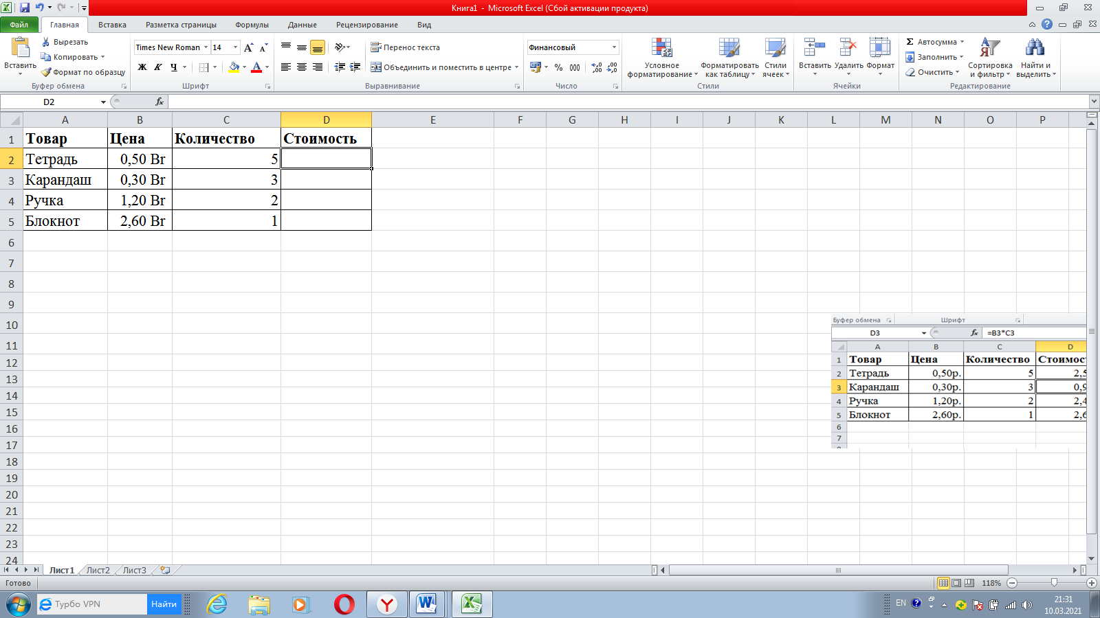**Пример 1 (математика).** Внести в таблицу название, цену и количество купленных принадлежностей. Рассчитать их стоимость.

При вычислении стоимости каждого товара нужно его цену (содержимое ячейки в столбце **В**) умножить на количество (содержимое ячейки в столбце **С**). Для вычисления стоимости тетрадей в ячейку **D2** введем формулу **=В2*С2**. Формулы для расчета стоимости принадлежностей имеют одинаковый вид.Ссылки в этих формулах различаются только номерами строк.

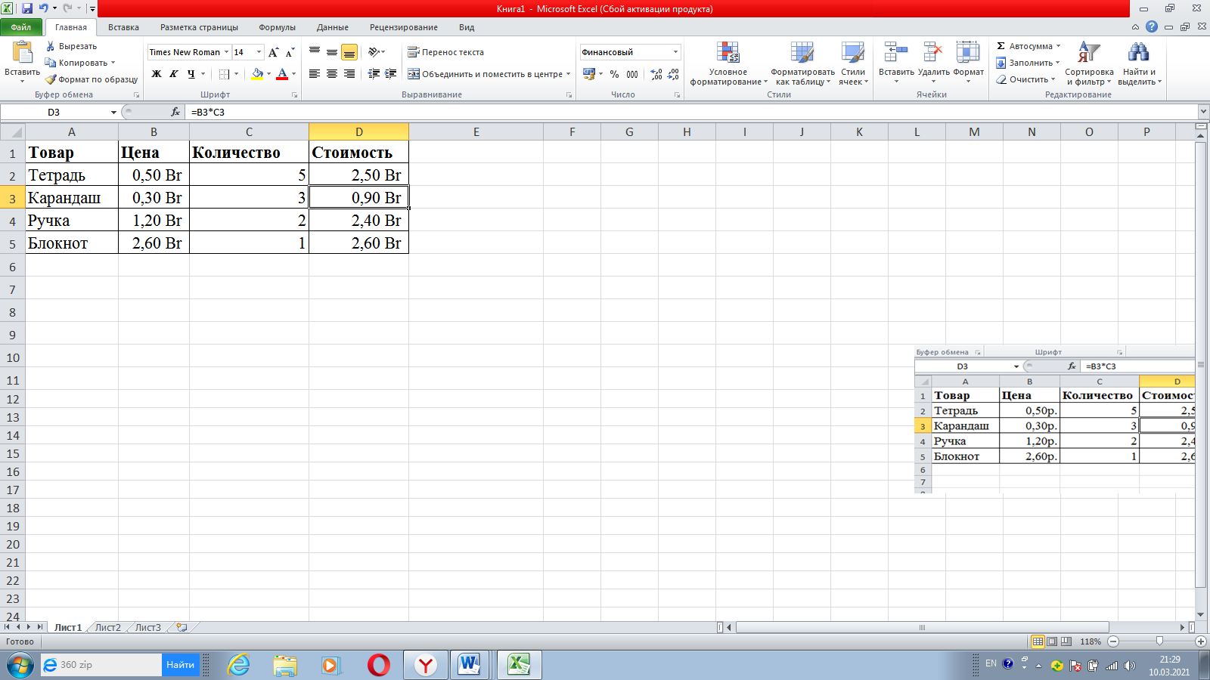Если для различных исходных данных необходимо выполнять по­вторяющиеся вычисления по одинаковым формулам, то такие формулы можно копировать. При этом в формулах будут изменяться ссылки на ячейки с исходными данными. При копировании формул в электронных таблицах применяется ***относительная адресация***, при которой ссылки на ячейки в формуле изменяются в соответствии с новым положением скопированной формулы. Таким образом, при копировании формулы из одной ячейки в другую номер строки (обозначение столбца) изменяется на столько, на сколько строк (столбцов) сместилась формула.

Формулу из одной ячейки можно **скопировать** сразу в диапазон ячеек. Для этого используем команды**Копировать**https://mega-talant.com/uploads/files/266034/86815/91894_html/images/86815.002.png на вкладке **Главная→Буфер обмена** (**Ctrl+C)** и **Вставить**https://mega-talant.com/uploads/files/266034/86815/91894_html/images/86815.003.png(**Ctrl+V).** Для копирования формул в диапазон ячеек можно использовать ***автозаполнение***.

Ссылки, которые изменяются при копировании формул, называют ***относительными***. По умолчанию относительными являются все ссылки на ячейки в формулах. Механизм относительной адресации работает и при изменении количества строк и столбцов в электронной таблице. Если в результате удаления (вставки) строк (столбцов) изменился адрес ячейки, на которую ссылается формула, то и ссылка тоже изменится так, чтобы выполнялись прежние вычисления.

Если необходимо, чтобы при копировании формул адреса ячеек не изменялись, используют ***абсолютные ссылки***. Для создания абсолютной ссылки нужно поставить знак **$** в формуле перед именем столбца и номером строки, например: **$В$7**. В смешанных ссылках при копировании формул остается неизменным только номер строки (например, **B$7**) или имя столбца (**$В7**).Изменять тип ссылки в MS Excel удобно нажатием клавиши **F4**. Сначала ссылка меняется на абсолютную: **$B$7**, последующие два нажатия **F4** дают смешанные ссылки: **B$7** и **$В7**.

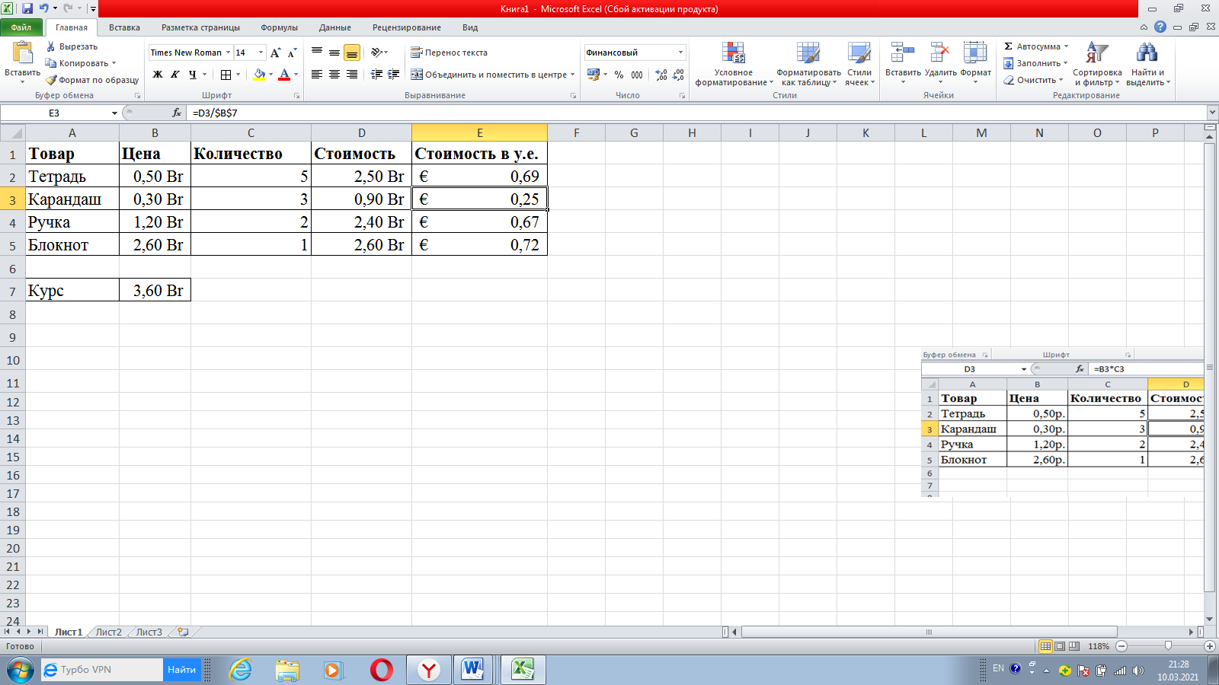**Пример 2 (экономика).** В ячейках **Е2:Е5** рассчитать стоимость купленных принадлежностей в у.е. Курс перевода поместить в ячейку **B7**.

Для расчета стоимости товара в у.е. нужно его стоимость в белорусских рублях разделить на курс перевода. В ячейку **Е2** введем формулу **=D2/B7**. Для того чтобы ссылка на ячейку **В7** не изменялась, сделаем ее абсолютной, т. е. зафиксируем ее адрес. Полученную формулу **=D2/$B$7** скопируем в диапазон ячеек **Е3:Е5.**

1. **Этап закрепления новых знаний и способов действий.**

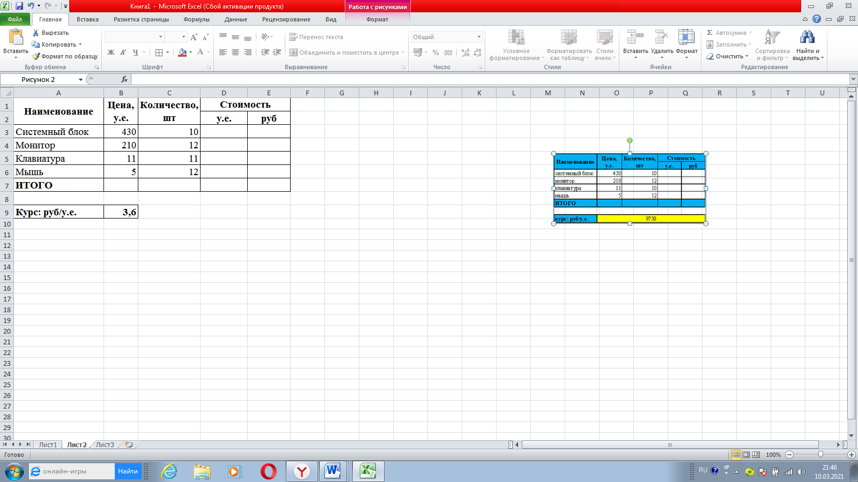**Задачи:** Обеспечить закрепление в памяти учащихся знаний и способов действий, которые необходимы для самостоятельной работы по новому материалу

**Практическая работа:**

**Задание 1 (экономика).** Поместите в столбцы E и F стоимость товаров в условных единицах и рублях. Вычислите ИТОГО.

**Задание 2 (математика).** Используя смешанные ссылки создать таблицу умножения чисел от 1 до 9.

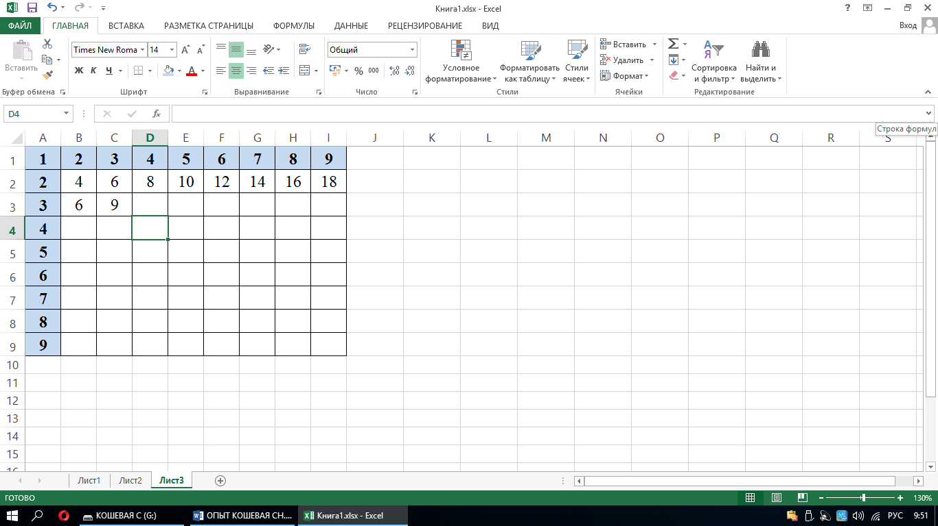**Физкультминутка**

***Упражнения для расслабления глаз***

**Тестовая работа**

1. **Этап информации о домашнем задании**

**Задачи:** Обеспечить понимание учащимися цели, содержания и способов выполнения домашнего задания. §14, упр.1, с.88.

1. **Этап подведения итогов урока**

Задачи: Дать качественную оценку работы класса и отдельных учащихся. Выставление оценок.

1. **Этап рефлексии**

**Задачи:** Инициировать рефлексию учащихся по поводу своего психоэмоционального состояния, мотивации своей деятельности и взаимодействия с учителем и одноклассниками.

**Учитель**: Оцените свою деятельность на занятии с помощью «лестницы успехов», проанализируйте деятельность по достижению цели урока по изученной теме.

**Литература**

1. Губанова А. А. Реализация межпредметных связей информатики и математики для формирования целостного научного мировоззрения учащихся. http://www.informika.ru/text/school/its.html (2001).
2. Градобаева, И.Б. MicrosoftWord: практ. задания: пособие для учащихся общеобразоват. шк., гимназий, лицеев/ И.Б. Градобаева, Е.А. Николаева. – Минск: Аверсэв, 2008. – 204 с.
3. Гурьев, А.И. Межпредметные связи – теория и практика// Наука и образование – Горно-Алтайск, 1998. – №2 – 204 с.